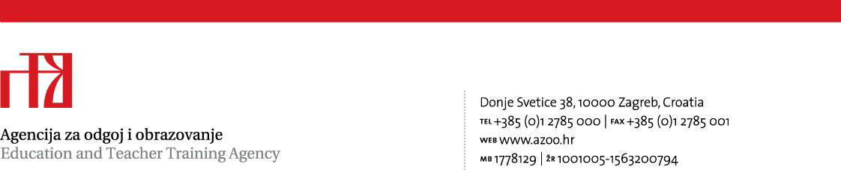
Stručni ispit za edukacijske rehabilitatore (odgojitelje i stručne suradnike) u predškolskim ustanovama
Viša savjetnica za defektologe stručne suradnike, Mara Capar, prof.
Popis kandidata: Rok: siječanj 2022.

Red. br. | Ime i prezime  kandidata | Struka | Vrtić iz kojeg pripravnik dolazi | Mentor | Mjesto  polaganja  ispita | Vrijeme održavanja
 |  |  |  |  |  | Pisani dio | Usmeni i praktični
1. | Doris Bošnjak | mag.  rehab. educ. | Centar za autizam Osijek | Mirjani Jakopić, mag.edu.  rehab. | Dječji vrtić ''Duga“', I. Ferenščica 90,  Zagreb | 25.1. 2022. u 9 sati | 27. i 28. 1. 2022.  (9 sati ili u  dogovoru s  mentoricom)
2. | Rina Bilota | mag.  rehab. educ. | DV Bajka, Zagreb
3. | Matea Juroš | mag.  rehab. educ. | Centar za autizam Osijek
4. | Helena Hlevnjak | mag.  rehab. educ. | COOR, Križevci

Za sve dodatne informacije obratite se:
Mirjani Jakopić, odgojitelj rehabilitator
stručnjakinja pripravnika/mentorica na ispitu
DV“ Duga“, Zagreb
e-mail: vrtic-duga@zagreb.hr
Tel: 01/ 2451 - 786

Mari Capar, višoj savjetnici Agencije za odgoj i obrazovanje,
predsjednici Ispitnog povjerenstva
Agencija za odgoj i obrazovanje
Donje Svetice 38, 10 000 Zagreb
telefon: 01 27 85 120
telefaks: 01 27 85 160 e-mail: mara.capar@azoo.hr

